**EXMO. SR. PRESIDENTE DA CÂMARA MUNICIPAL DE SUMARÉ**

Indico ao Exmo. Sr Prefeito Municipal, e a ele ao departamento competente no sentido de providenciar manutenção e troca de lâmpada na **Rua Bento Aparecido Rohwedder N°526 no Bairro Parque Residencial Virginio Basso.**

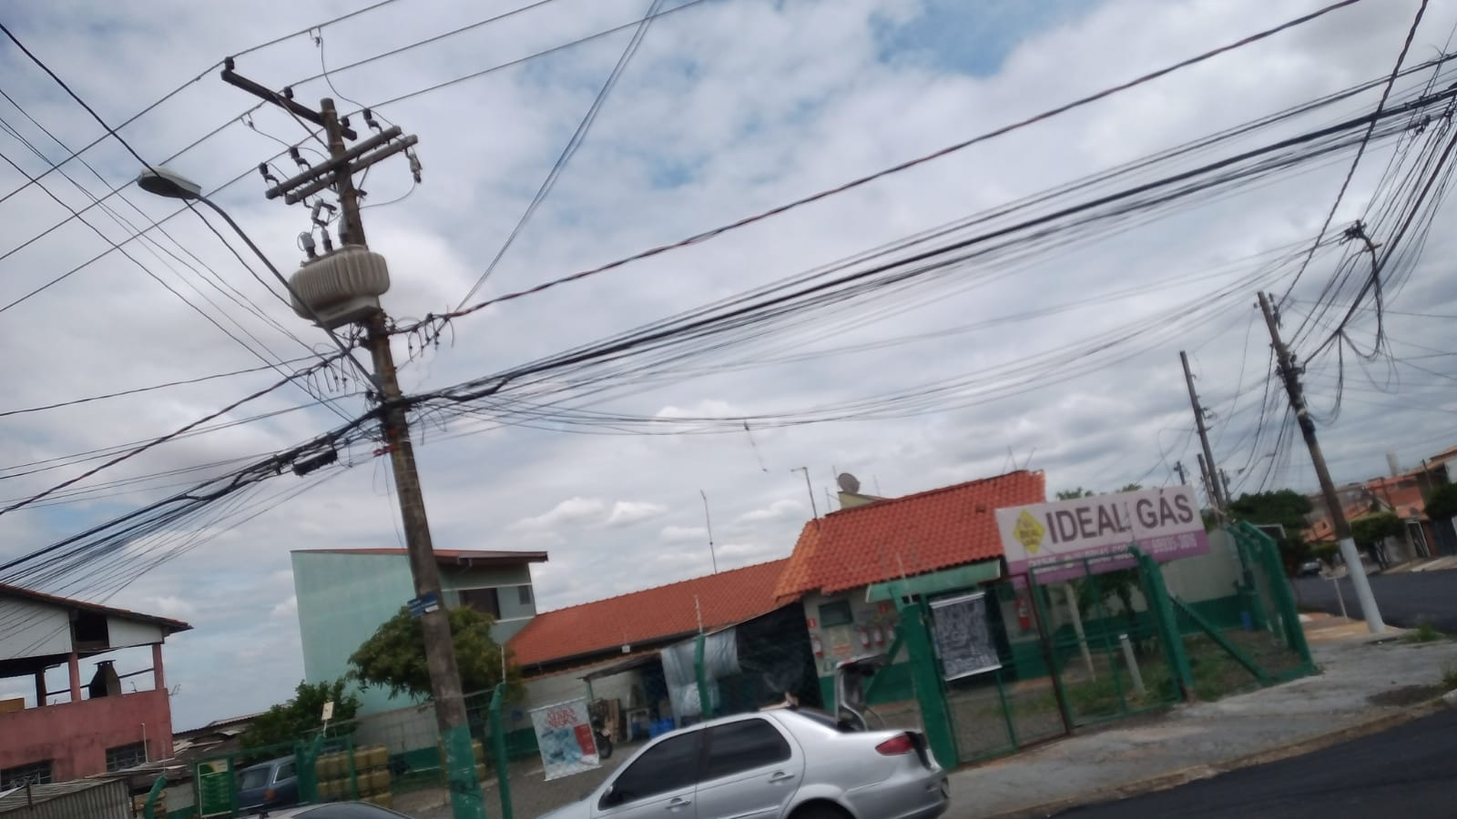

A Indicação se faz necessária, devido ao fato de grande escuridão no local e se torna perigoso ao anoitecer.

Sala das Sessões, 12 de novembro de 2021.

